新 书 推 荐
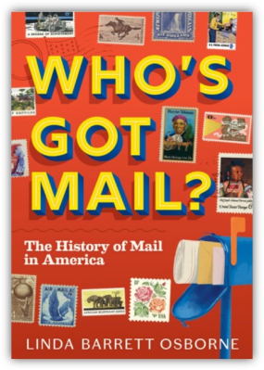
中文书名：《谁收到了邮件：美国邮局史》
英文书名：WHO’S GOT MAIL?: The History of Mail in America
作 者：Linda Barrett Osborne
出 版 社：Abrams
代理公司：ANA
出版时间：2023年5月
代理地区：中国大陆、台湾
页 数：240页
审读资料：电子材料
类 型：儿童非虚构

著名作家琳达·巴雷特·奥斯本为孩子们讲述的美国邮局的精彩历史
“在美国，在一个新的州做的第一件事就是把邮件送来。”
--Alexis de Toqueville

内容简介：

《谁收到邮件了？》这本书耐人寻味、充满事实地介绍了自宪法签署之前，美国的邮件是如何传递的。在美国，邮政服务的传递是与民主和交通的传播齐头并进。随着定居点向西扩展，通信变得更加重要，以便让远方的居民感觉自己是美国人；这个国家的任何地方都不会太远，任何村庄或农场都不会太小，才能让人们使用邮政。

此外，邮局一直是一项公共服务，它最初的设计不是为了盈利，也不像一个企业，而是为了以合理的费用递送信件、医疗用品、网上订购的包裹，以及所有美国人需要的东西。几个世纪以来，它也是美国最大的雇主之一，特别是作为非裔美国人和妇女获得稳定的中产阶级工作的一种手段。

本书充满了古怪的人物、伟大的故事和技术成就，作者琳达·巴雷特·奥斯本的这本有趣的叙事非虚构作品庆祝了最古老和最强大的机构之一，是美国民主精神的真正见证。

本书卖点：

作者背景：奥斯本的儿童非虚构类图书获得了高度评价，包括YALSA优秀非虚构类图书入围奖和星级评论。

课堂教学：邮局的故事与民主、西进扩张、交通以及在美国争取平等权利的斗争纠缠在一起，特别是在美国黑人和妇女中。

引人入胜的非虚构作品：书中有详尽的背景资料，奥斯本是一位专心致志的研究者，他善于将复杂的主题变得有趣，让孩子们易于理解。

易懂的形式：全彩照片、侧边栏和有趣的事实贯穿始终，具有娱乐性和儿童友好的设计。
时代性：随着邮政服务在最近的新闻中受到抨击，这段历史是一个非常需要的提醒，它在塑造国家中有很重要的作用。

儿童友好型主题：许多孩子喜欢收到信件和包裹，他们会对日常邮件背后的精彩故事感到好奇。

作者简介：

琳达·巴雷特·奥斯本（Linda Barrett Osborne）是《自由的守卫者》、《自由之路》、《为自由而奔走》、《这片土地是我们的土地》和《请进，美国》的作者。她曾在美国国会图书馆出版办公室担任高级作家兼编辑长达15年，她住在华盛顿特区。

内文插图：

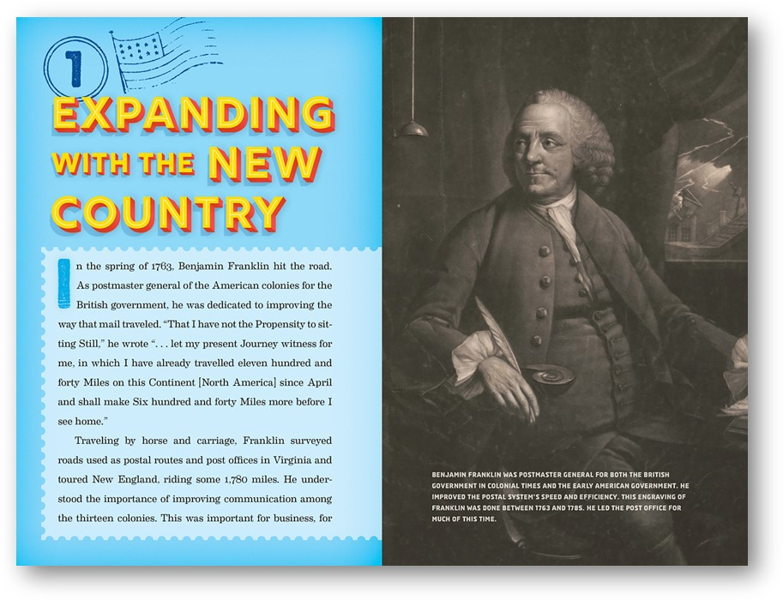

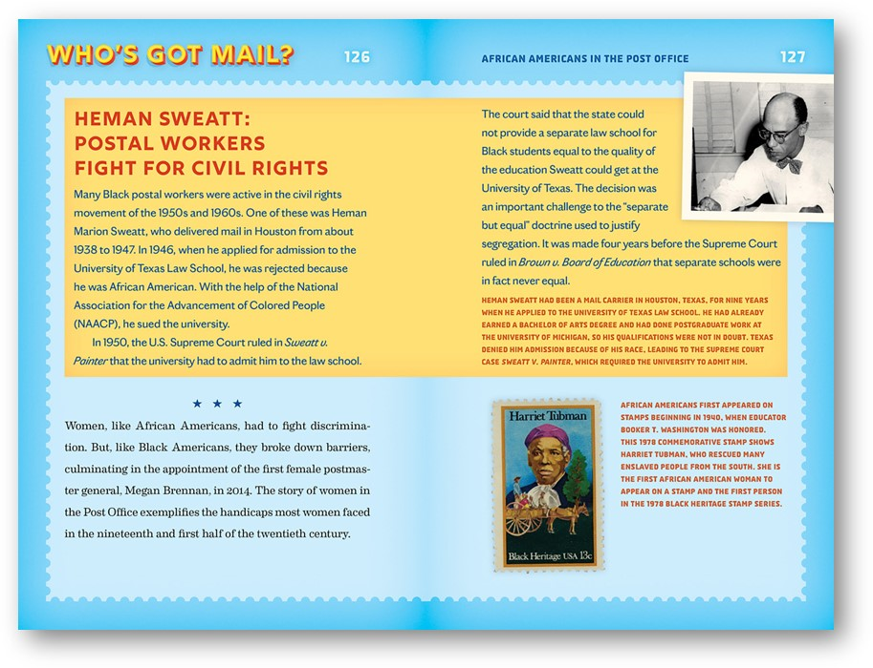
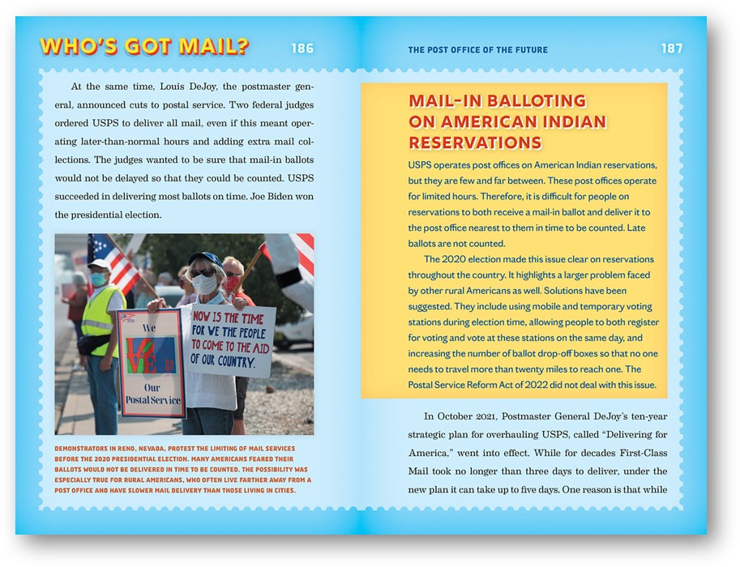

谢谢您的阅读！
请将回馈信息发至：薛肖雁 Echo@nurnberg.com.cn
安德鲁﹒纳伯格联合国际有限公司北京代表处
北京市海淀区中关村大街甲59号中国人民大学文化大厦1705室
邮编：100872
电话：010-82449185
传真：010-82504200
Email: Echo@nurnberg.com.cn
网址：www.nurnberg.com.cn（获取最新书讯）
微博：http://weibo.com/nurnberg
豆瓣小站：http://site.douban.com/110577/
抖音号：安德鲁读书
微信订阅号：安德鲁书讯

